Adı Soyadı: Sınıfı: 6/A-C
No:

2008-2009 EĞİTİM-ÖĞRETİM YILI
NURETTİN GÜLTEN KUTLUCAN İ.Ö.O 6.SINIF FEN VE TEKNOLOJİ DERSİ, 2.DÖNEM, 1.YAZILI SORULARI

A. Şekillerdeki basit elektrik devrelerinde ampullerin hangileri ışık vermez? Neden?

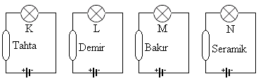

B.Aşağıda basit bir elektrik devresi çizilmiştir. Devre üzerinde devre elemanlarının adlarını yazınız. (10 PUAN)

C.Aşağıdaki kavramları eşleştiriniz. (10 PUAN)

Kas Çeşidi | Özellikleri
1. Kalp kası  …………….. | a. İstemli hareket eder, hızlı çalışır, çabuk yorulur, kol ve bacaklarda bulunur.
2. Çizgili kas  …………. | b. İstem dışı hareket eder, sürekli çalışır, yorulmaz, iç organlarda bulunur.
3. Düz kas  ……………… | c. İstem dışı hareket eder, sürekli ritmik çalışır, yapısı çizgilidir

D.Aşağıdaki şeklinde kalbin bölümlerini yazınız. (10 PUAN)

SAĞ . SOL
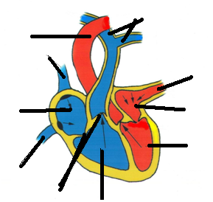

E. Arkadaşlar aşağıda verilen küçük dolaşımın nerden başlayıp nerde bittiğini karıştırdım.Bana yardım edip dolaşım yolunu yazar mısın? (10 PUAN)
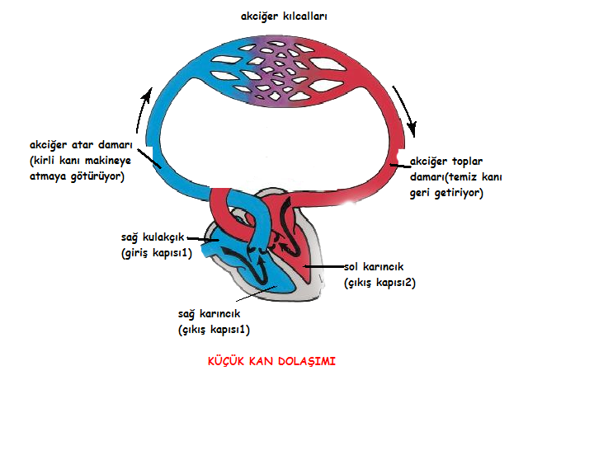

F.Buse bir devre kuracak ve ampulünün çok parlak olmasını istiyor. Sizce buse aşağıdaki hangi devreyi kurarsa ampulü istediği gibi yanar?Neden? (10 PUAN)
1 Pil
1. Ampul
+
-
-
+
2. Ampul
2 Pil
+
-
3. Ampul
3 Pil

G)Aşağıdaki tabloda verilen eklemleri uygun eklem çeşidiyle eşleştiriniz.(10 PUAN)
1 | 2 | 3 | 4 | 5
Eklem  Eklem çeşidi
1. Kafatası eklemi
2. Bel eklemi A.oynar eklem
3. Diz kapağı eklemi B.yarı oynar eklem
4. Dirsek eklemi C.oynamaz eklem
5. Boyun eklemi

D.Aşağıdaki çoktan seçmeli soruları cevaplayınız.(Her soru 3 puan)
1-) Aşağıdakilerden hangisi kemiklerde kan hücresi üretir?
a-) Sarı kemik iliği b-) Sert kemik
c-) Kemik zarı d-) Kırmızı ilik

2-) Yandaki tellerin cinsi aynıdır. Buna göre hangi telin direnci en fazladır?
1
2
3
4
a.1 b. 2 c. 3 d. 4

3-) Kemiklerin bir araya gelerek oluşturdukları sisteme ne denir?
a) İskelet b) Organ c) Sindirim d) Dolaşım

4-) Kemiklerin bir araya gelerek oluşturdukları sisteme ne denir?
a) İskelet b) Organ c) Sindirim d) Dolaşım

5-) Akciğer toplardamarındaki kan ile ilgili olarak aşağıdaki ifadelerden hangisi doğrudur?

A) Kan vücuda gitmektedir.
B) Kan oksijence fakirdir.
- Kan oksijence zengindir.
D) Kan akciğerlere gitmektedir

6-)

ampul

reosta

+ -

1 2

Reostanın sürgüsünün 1 ve 2 yönlerinde hareket ettirildiğinde lambanın parlaklığı nasıl değişir?
1 yönünde 2 yönünde

A) Azalır Azalır
B) Değişmez Değişmez
C) Azalır Artar
D) Artar Azalır

.

7-) Aşağıdakilerden hangisi insan iskeletinin görevlerinden biri değildir?
a) Harekete yardımcı olmak
b) Kan hücrelerini oluşturmak
c) Su kaybını önlemek
d) Mineral depolamak

8-) Aşağıdakilerden hangisi kanın hücresi değildir?

a)lenf b)kan pulcukları
c)alyuvar d)akyuvar

9-).
1
2
3
4
Yandaki basit bir kalp şekli verilmiştir. Buna göre hangisi yanlıştır?

a. 4 numaralı odacık karıncıktır
b. Kirli kan 2 nolu odacıktan akciğere gider
c. 4 nolu odacıktan kan bütün vücuda yayılır
d. Akciğerden çıkan kan 4 nolu odacığa gelir

10-) Hakan yapacağı etkinlikle ampullerin parlaklığını artırmak istiyor. Hakan aşağıdakilerden hangisini devreye bağlarsa ampullerin parlaklığı kesinlikle artar?
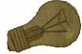
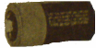
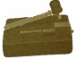
I. II. III.

a)I-II b)I –III c)III d)II

SINAV BİTTİ
CEVAPLARINI KONTROL ET!
NOT: SÜRE 1 DERS SAATİDİR. NE MUTLU TÜRKÜM DİYENE
M.KEMAL ATATÜRK

BAŞARILAR

ÜLKÜ POLAT

FEN VE TEKNOLOJİ ÖĞRETMENİ

